**С«т* ГРО**

вдго

**СЕТИ ГРО**

**С<т* абсиде\***

XI

**Крхгахжмй**

FVwr» rix*u

**&DaOMMPM«T«JW Протомим* r«lf|l»**

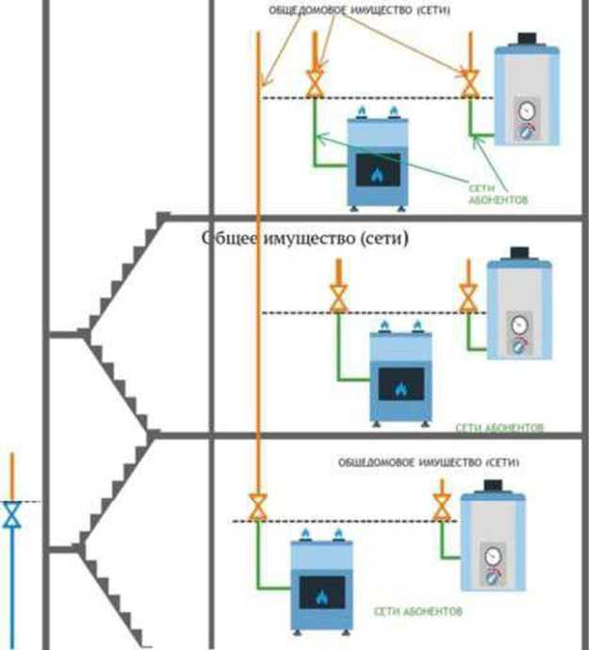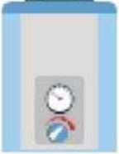

**Если потребитель уклоняется от заключения  
договора, какие меры воздействия к нему  
могут быть применены?**

На основании Постановления Правительства РФ  
№549 от 21,07.2008г. поставщик газа вправе в  
одностороннем порядке приостановить поставку  
газа, если у абонента отсутствует договор со  
специализированной организацией о техническом  
обслуживании ВДГО и аварийно-диспетчерском  
обеспечении.

Как часто проводится техническое  
обслуживание ВДГО?

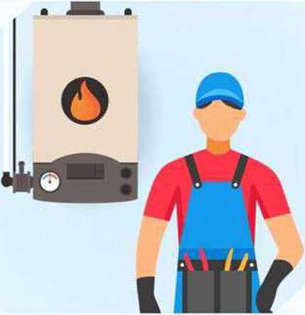Техническое обслуживание бытового газоиспользующего оборудования должно производиться в сроки, установленные изготовителем, но не реже одного раза в три года. По истечении установленного изготовителем срока службы бытового газоиспользующего оборудования его техническое обслуживание осуществляется на основании результатов технической инвентаризации, но не реже одного раза в год.

* обход и осмотр трассы наружного газопровода;
* техническое обслуживание отключающих устройств на наружном газопроводе;
* проверка состояния окраски и крепления газопровода, наличия и целостности футляров в местах прокладки газопроводов через наружные и внутренние конструкции зданий;
* 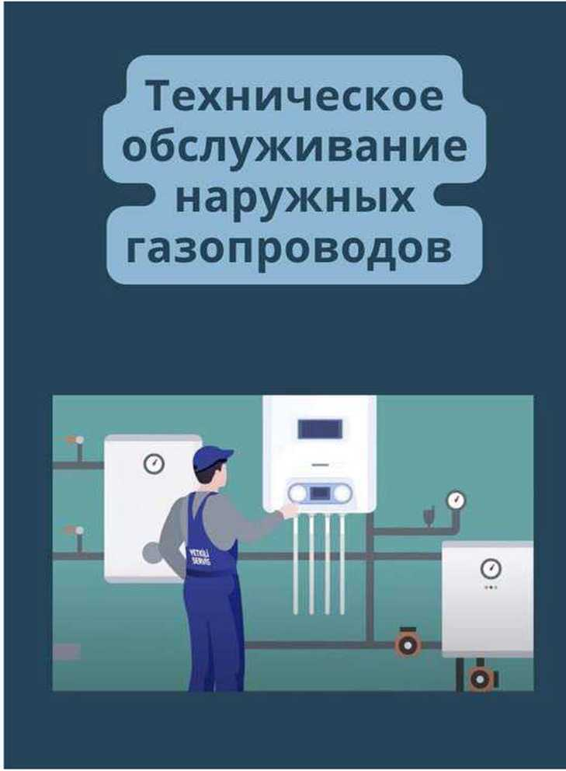проверка герметичности соединений газопроводов и арматуры приборным способом или мыльной эмульсией;
* визуальная проверка соответствия установки газоиспользующего оборудования и прокладки газопроводов в помещении нормативным требованиям;
* проверка герметичности соединений газопроводов, газового оборудования и арматуры приборным способом или мыльной эмульсией;
* проверка целостности и укомплектованности газоиспользующего оборудования;
* проверка работоспособности и смазка кранов (задвижек), установленных на газопроводах, перенабивка сальниковых уплотнений (при необходимости);
* проверка наличия тяги в дымовых и вентиляционных каналах, состояния соединительных труб газоиспользующего оборудования с дымовым каналом, наличие притока воздуха для горения.

Техническое  
обслуживание  
внутренних  
газопроводов и  
газоиспользующего  
оборудовани

Инструктаж абонента по правилам  
безопасности пользования газом в быту

В случае обнаружения утечек газа в течение года с  
момента заключения договора их устранение  
производится бесплатно. Остальные работы  
выполняются в соответствии с заявкой Абонента и  
относятся к ремонтным.

При возникновении неисправностей оборудования,  
требующих замены или ремонта элементов  
оборудования, стоимость ремонта и запасных частей  
оплачивает Абонент.

Как следить за газовым оборудованием,  
находящимся в квартире?

Рекомендуем потребителям постоянно следить за  
состоянием газового оборудования,  
установленного в квартире. Сделать это очень  
просто - необходимо обратиться в свою  
управляющую компанию или напрямую к  
специализированной организации для

—— заключения договора на техническое " обслуживание оборудования.

§